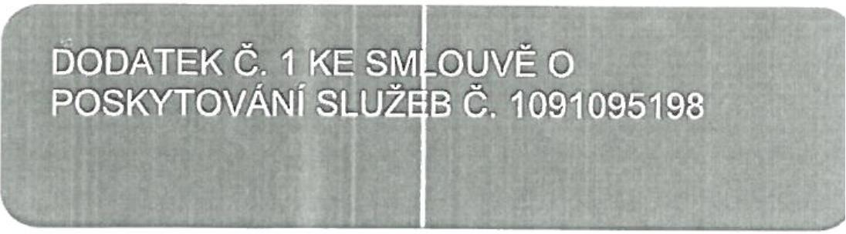
ČLÁNEK I.
SMLUVNÍ STRANY
Objednatel - sídlo
Městské středisko sociálních služeb OÁZA Nové Měst
o nad Metují
T. G. Masaryka 1424
54901 Nové Město nad Metují
IČO:
DIČ:
Číslo účtu:
IBAN:
62730631
Objednatel - provozovna
Městské středisko sociálních služeb OÁZA Nové Měst
o nad Metují
T. G. Masaryka 1424
54901 Nové Město nad Metují

.
IUS
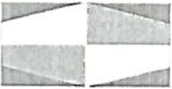
ederrse
ČÍSLO SMLOUVY: 1091095198 INTERNÍ ČÍSLO SMLOUVY: 1091095198
Objednatel - zasilatelská adresa
Městské středisko sociálních služeb OÁZA Nové Měst
o nad Metují
T. G. Masaryka 1424
54901 Nové Město nad Metují
Zastoupený: Mgr. Jana Balcarová, ředitel
Spisová značka:
e-mail pro fakturaci:
I
Kontaktní osoba:
Městské středisko sociálních služeb OÁZA Nové Měst
Telefon: e-mail:
Zhotovitel - sídlo Marius Pedersen a.s. Průběžná 1940/3 50009 Hradec Králové
IČO:
DIČ:
Číslo účtu:
IBAN:
42194920 CZ42194920 8787063/0300
CZ95 0300 0000 0000 0878 7063
Zhotovitel - provozovna PJ MPNA - Rychnovek Rychnovek 97
552 25 Rychnovek
Zastoupený:
Spisová značka:
Krajským soudem v Hradci Králové, oddíl B vložka 3RCl
e-mail pro fakturaci:
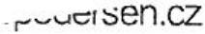
Kontaktní osoba:
Telefon: e-mail:
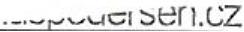
Smluvní strany se níže uvedeného dne, měsíce a roku dohodly na uzavření tohoto dodatku ke smlouvě.
Stránka 1 z 4

ČLÁNEK li.
PŘEDMĚT DODATKU
- Smluvní strany se níže uvedeného dne, měsíce a roku dohodly na následujících změnách uzavřené Smlouvy, když nové znění článků smlouvy či její přílohy nově zní, jak je uvedeno v tomto dodatku níže.
- Příloha č. 1 Smlouvy se mění a ode dne účinnosti tohoto dodatku zní, jak je přiložena k tomuto dodatku.
- Ostatní body Smlouvy a předchozích dodatků se nemění a zůstávají dále v platnosti. Dodatek je vyhotoven ve dvou výtiscích, z nichž každá ze smluvních stran obdrží jeden výtisk.
- Tento Dodatek je projevem shodné a svobodné vůle obou smluvních stran, které se s Dodatkem i se všemi jeho přílohami seznámily a s jejich zněním souhlasí, což potvrzují svými vlastnoručními podpisy.
Nedílnou součástí tohoto Dodatku je příloha č. 1 Ceník poskytovaných služeb
Dne , Nové Město nad Metují Dne 30.01.2023, Rychnovek
Za objednatele: Mgr. Jana Balcarová, ředitel Za zhotovitele:
Stránka 2 z 4

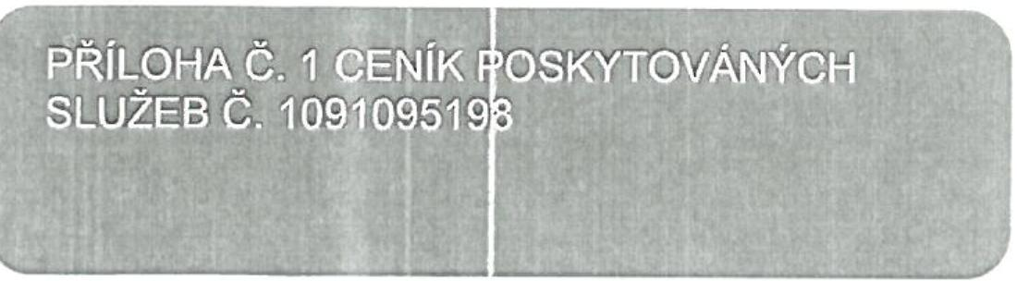
M

s
ederse
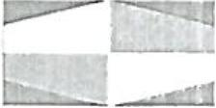
Objednatel - sídlo
Městské středisko sociálních služeb OÁZA Nové Měst
o nad Metují
T. G. Masaryka 1424
54901 Nové Město nad Metují
CENÍK PLATNÝ OD 01.01.2023
IČO:
DIČ:
Číslo účtu:
IBAN:
62730631
Zastoupený: Mgr. Jana Balcarová, ředitel
Spisová značka:
e-mail pro fakturaci:
Objednatel - provozovna
Městské středisko sociálních služeb OÁZA Nové Měst
o nad Metují
T. G. Masaryka 1424
54901 Nové Město nad Metují
Kontaktní osoba:
Městské středisko sociálních služeb OÁZA Nové Měst
Telefon: e-mail:
Zhotovitel - sídlo Marius Pedersen a.s. Průběžná 1940/3 50009 Hradec Králové
IČO:
DIČ:
Číslo účtu:
IBAN:
42194920 CZ42194920
Zastoupený:
Spisová značka:
Krajským soudem v Hradci Králové, oddíl B vložka 389
).CZ
378 7063
e-mail pro fakturaci:
Zhotovitel - provozovna PJ MPNA- Rychnovek Rychnovek 97
552 25 Rychnovek
Kontaktní osoba:
Telefon: e-rnail:
-· •••••.• L.
Stránka 3 z 4

V této příloze č. 1, která je nedílnou součástí Smlouvy č. 1091095198, jsou uvedeny typy poskytovaných služeb, které bude zhotovitel pro objednatele vykonávat.
Ceny za využití či odstranění odpadů včetně přepravy
1091095198 (1091095198) T. G. Masaryka 1424, Nové Město nad Metuji, IČP: 62730631
Kontejner | J,Kód I Odpad |  | Název odpadu | [ Stanoviště | Typ | Množství | Cena za MJ | MJ
 | dodáni |  |  | i | provozu
nádoba 120I | '1X7 | i 200301-0-000 | Směsný komunální odpad - | Nové Město nad Metují, T. G. |  | 5 | 4108,00 CZK | KUSA
nádoba 120I | I | i 200301-0-000 | Směsný komunální odpad - | Nové Město nad Metují, T. G. |  | 5 | 4108,00 CZK | KUSA
 | I | i 200301-0-000 | , bez specifikace | Masaryka 1424 |  |  |  | ROK
 | I | I | , bez specifikace | Masaryka 1424 |  |  |  | ROK
kontejner 11001 | i1X28 | I 0150101-0-000 i Papírové a lepenkové obaly Nové Město nad Metují. T. G. |  |  |  | 1 | 4 524,00 CZK | KUSA
 | i1X28 | ₁ ₁ - bez specifikace , Masaryka 1424 |  |  |  |  |  | ROK
CIZÍ 240I plast | i1X7 | I 0150102-0-ooo | Plastové obaly - bez | Nové Město nad Metuji, T. G. |  | 1 | 6 448,00 CZK | KUSA
žlutá | i1X7 | I | specifikace | Masaryka 1424 |  |  |  | ROK
nádoba 1201 | 11X7 | I 0150102-0-000 | Plastové obaly - bez | Nové ř.lésto nad Metují, T. G. |  | 1 | 3 588,00 CZK | KUSA
 | 11X7 | I 0150102-0-000 | specifikace | Masaryka 1424 |  |  |  | ROK
Ceny jsou uvedeny bez DPH.
Dne , Nové Město nad Metují
Dne 30.01.2023, Rychnovek
Za objednatele: Mgr. Jana Balcarová, ředitel
Za zhotovitele:
Stránka 4 z 4

